КАК ПРАВИЛЬНО ВЫЗВАТЬ СКОРУЮ ПОМОЩЬ

Очень важно суметь быстро и правильно позвать на помощь врача.

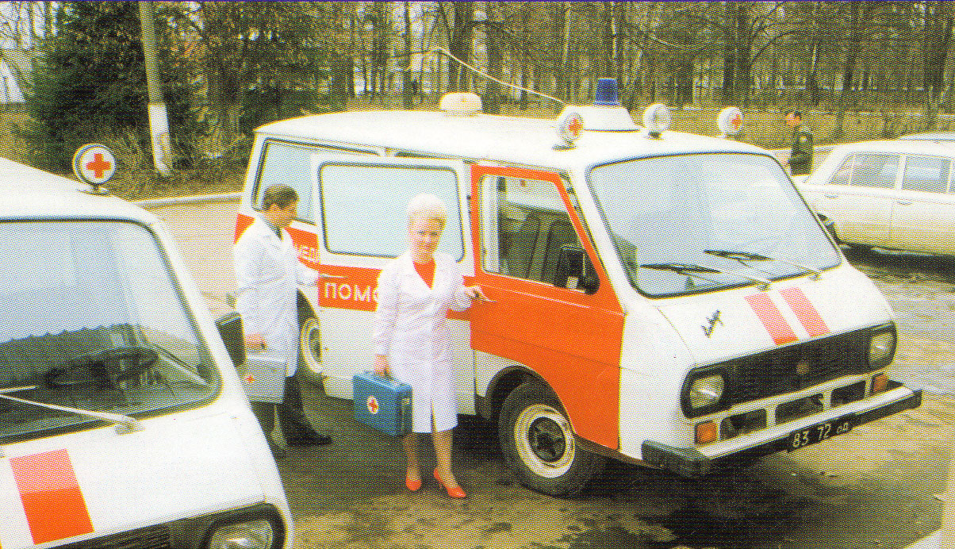
ПОМНИТЕ: Если болезнь началась внезапно, на фоне полного здоровья, или резко обострился хронический недуг, или человек получил тяжелую травму, вызывайте службу «Скорой помощи»

ЕДИНЙ НОМЕР ДЛЯ ВЫЗОВА
«СКОРОЙ ПОМОЩИ» – 03, 112

- Постарайтесь коротко и четко описать случившееся;
- Перечислите жалобы: боль в области сердца или боль в животе, тошнота, высокая температура и т.д.;
- Ответьте на все вопросы которые задаст диспетчер, т.к. ему необходимо определить какие специалисты необходимы в конкретной ситуации;
- Обязательно дождитесь приезда врачей, запоминая или записывая все изменения состояния больного. Передайте свои заметки врачу вместе с пострадавшим;
- Точно назовите адрес, по которому должна приехать машина.

Ели дорога сложная и запутанная, лучше встретить медиков на улице – в условленном месте.

- Диспетчер, принимающий вызов, спрашивает имя и фамилию того кто звонит, и необходимо честно ответить на этот вопрос.

Единая дежурная диспетчерская служба г. Ачинска– телефон 112,
с мобильного телефона 112 и вызов.

ПАМЯТКА

КАК ПРАВИЛЬНО ВЫЗВАТЬ СКОРУЮ ПОМОЩЬ

